**Главная страница родителя и ученика**



[**Алия Искандерова**](https://kundelik.zendesk.com/hc/ru/profiles/373093698217-%D0%90%D0%BB%D0%B8%D1%8F-%D0%98%D1%81%D0%BA%D0%B0%D0%BD%D0%B4%D0%B5%D1%80%D0%BE%D0%B2%D0%B0)

Обновлено 15 апрель 2022 г. 09:43

ПодписатьсяЕще никто не подписан

Для родителей и учеников на главной странице **доступны следующие блоки**:

**Лента новостей**

В блоке отображаются все новости, записи и объявления. Объявления можно комментировать, если сотрудники школы предоставили такую возможность.

**Браузер:**

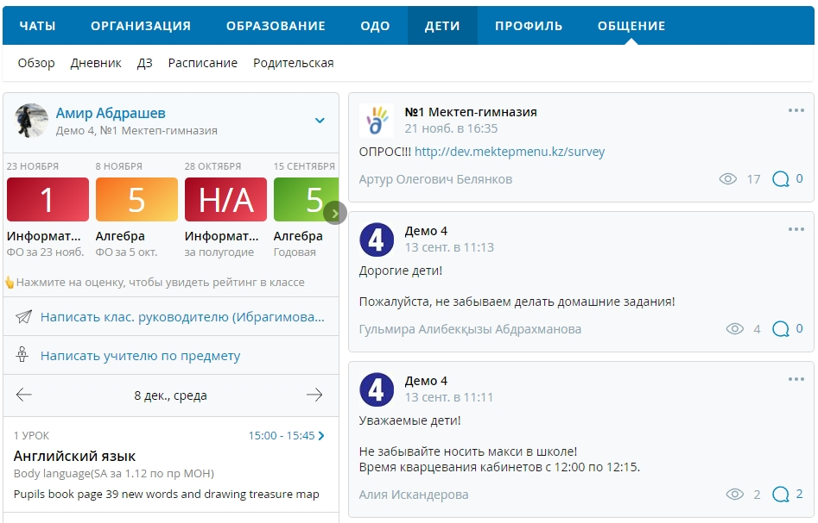

**Мобильная версия сайта:**

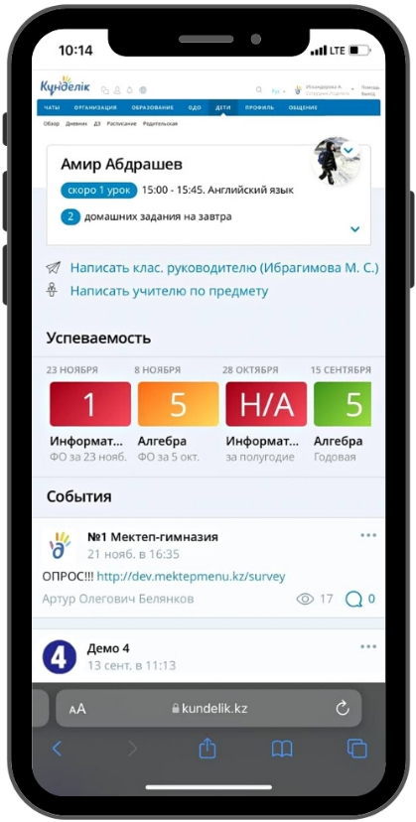

**Оценки**

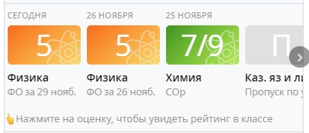

В блоке отображаются последние выставленные ученику оценки с указанием предмета, типа работы и даты, за которую поставлена оценка. Действует цветовая дифференциация оценок:

* положительные и хорошие оценки выделяются зеленым цветом;
* удовлетворительные - оранжевым цветом;
* неудовлетворительные - красным цветом.

**Расписание**

В блоке информация отображается по учебным дням.  Показаны:

* расписание;
* домашнее задание;
* оценки;
* тема урока;
* комментарии к уроку;
* важные работы на уроке;
* дата проведения каждого урока и день недели;
* время проведения урока;
* кабинет.

В рамках этого блока можно посмотреть расписание на другие дни, нажимая на кнопки «вперед»/«назад».

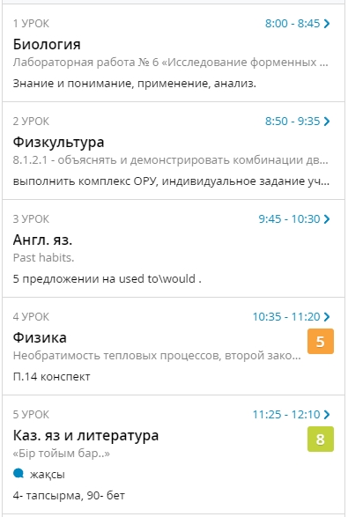

Важные работы отмечены серыми точками:

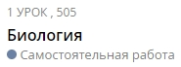

**Примечание:**такое уведомление появляется только в том случае, если учитель заранее создал соответствующий тип работы на уроке.

Комментарий учителя к уроку отмечен значком.

Прикрепленный к уроку файл отмечен значком.

**Примечание:**

* блок будет отсутствовать в том случае, если для класса не опубликовано расписание занятий на текущий период (например, в каникулярный период);
* блок будет пустым, если расписание для класса опубликовано, но на текущий день в расписании класса нет ни одного урока:

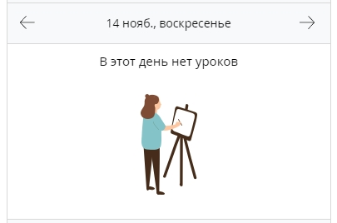

**Информация об уроке**

При нажатии на урок, справа открывается окно с информацией о нём:

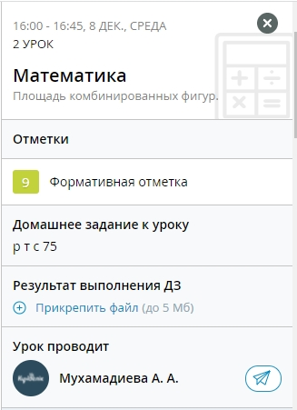

В блоке урока отображаются текст ДЗ, файлы к уроку, вид работы, за который поставлена оценка.

Если учитель указал, что к ДЗ необходимо приложить файл, то Вы сможете выполнить указание, прикрепив файл:

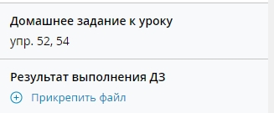

**Список полезных ссылок**

В блоке доступен переход к оценкам за текущий отчетный период, к расписанию на текущую неделю и к странице с информацией о текущей успеваемости учащегося.

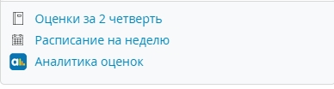

**Примечание:**если к профилю родителя прикреплено **несколько детей**, на главной странице появится возможность выбрать ученика.

**Выбор ученика** **осуществляется** вверху страницы нажатием**на ФИО:**

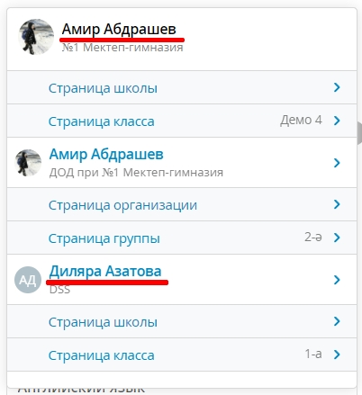

Доступен переход на страницы образовательной организации и класса, а также возможность написать классному руководителю.